Күзгі демалыс уақытында жүргізілген іс-шаралар есебі.
2024-2025 оқу жылы
Күзгі демалыс –мектеп өмірінің қанық,жарқын және ұмытылмас кезеңі. Бұл балалар үшін оқу ісінен демалуға,жаңа оқу тоқсанына қуаныш, жақсы көңіл күй мен сергектік қуатын алуға мүмкіндік. Күзгі демалыстағы іс-шаралар «Күзгі демалыс-бақытты бала жүзін көру» ұстанымдары аясында түрлі іс-шаралар ұйымдастырылды. Шаралар бірнеше бағытта жоспарланды:ұлттық құндылықтар,рухани-адамгершілік,танымдық,спорттық,экологиялық қабілеттерін дамыту.
9А сынып оқушыларын күзгі демалыс уақытында қызықты іс-шараларға жұмылдыру мақсатында мектеп қабырғасында онлайын форматында төмендегідей іс-шаралар жоспар бойынша өткізілді.
28 қазаннан 03 қараша аралығына құрылған күзгі демалыс жоспары аясында
28 қараша
«Интернеттегі қауіпсіздік» тақырыбында оқушыларға интернетті дұрыс пайдалану жолдары, зияны және пайдасы туралы түсінік бере отырып:
-Интернет желісіне кіргенде таныс емес сайдтарға кірме
-Жеке бас ақпаратын таратпа
-Таныс емес адамдарға фото суреттер жіберме дегендей кеңес айтылды.
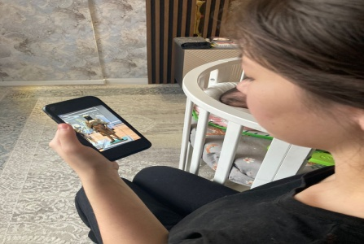
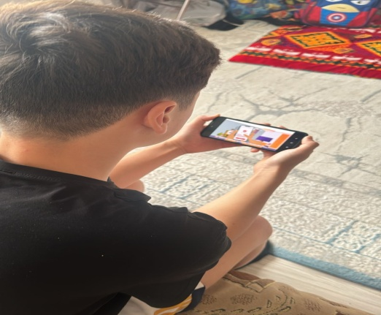
29 қазан. Экологиялық экскурсия
«Бұл – сенің жерің де, менің жерім де» тақырыбында оқушылар өзінің туған жерінің күзгі табиғатын тамашалауда.
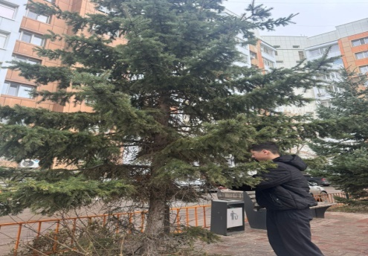
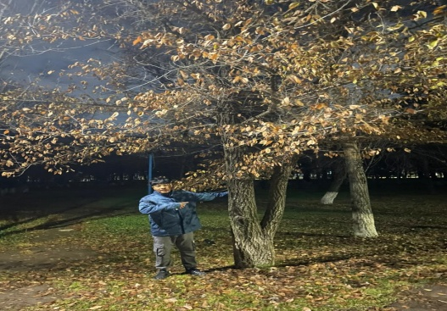

30 қазан
«Қызықты уақыт сағаты» тақырыбында әр түрлі би билеп көңіл көтеруде.

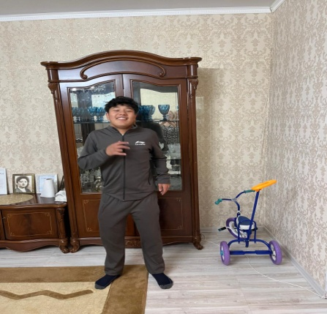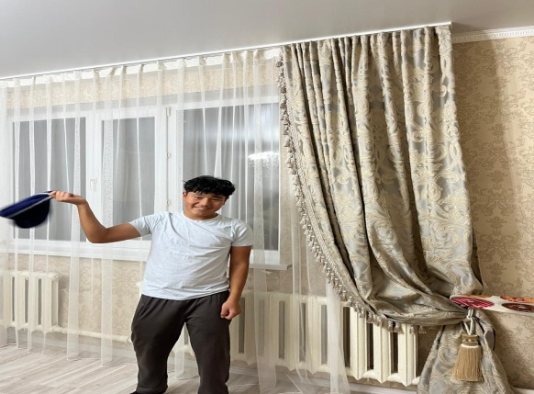

31 қазан
«Асық ,тоғызқұмалақ»ойындары. Ұлттық ойын асық ойнауда.
Салауатты өмір салтын ұстану мақсатында оқушылар видеороликтер көріп, еліміздің атақты шахматшылары туралы мәліметтермен танысуда.
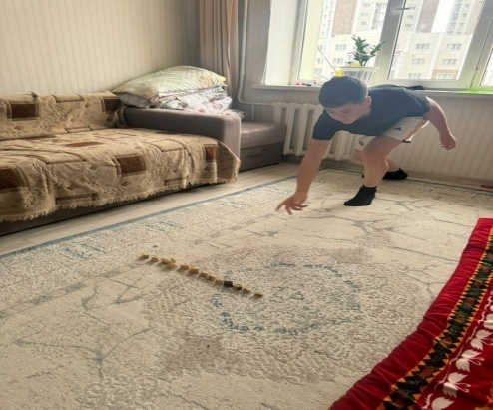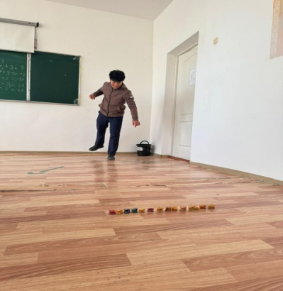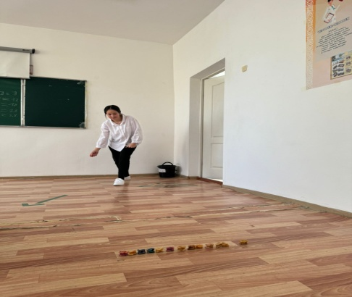

1 қараша
Отбасы құндылықтары күні «Ата дәстүр – асыл қазына»
Саян демалыс күндері атқа мініп серуендеуде.
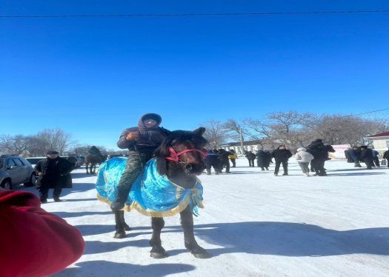

2 қараша
Қазақстан мен әлемдегі мұражайларға виртуалды экскурсиялар
Абай Құнанбаев және Жамбыл Жабаев мұражайларына
виртуалды экскурсия жасап тамашалауда.

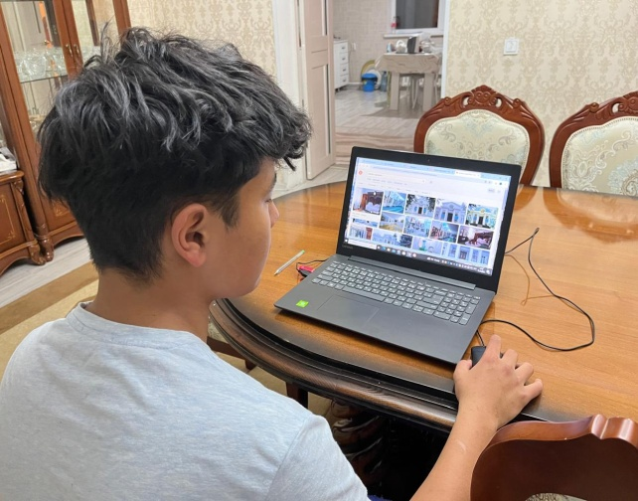

3 қараша.
Отбасылық дәстүр бойынша қазақтың таңдаулы фильмдерін отбасымен бірге отырып көруде.

